**INFORMACE O PROHLÍDCE MÍSTA PLNĚNÍ**

**„VVP Hradiště – Radošov, Dlouhá - modernizace kotelny“- realizace**

Prohlídka místa plnění se uskuteční **dne 1. 7. 2016 v 9,00 hod. se srazem účastníků v obci Bochov na čerpací stanici Benzina** a následně s přesunem do Dlouhé a poté do Radošova.

Bochov GPS: 50°8'57.258"N, 13°3'7.924"E

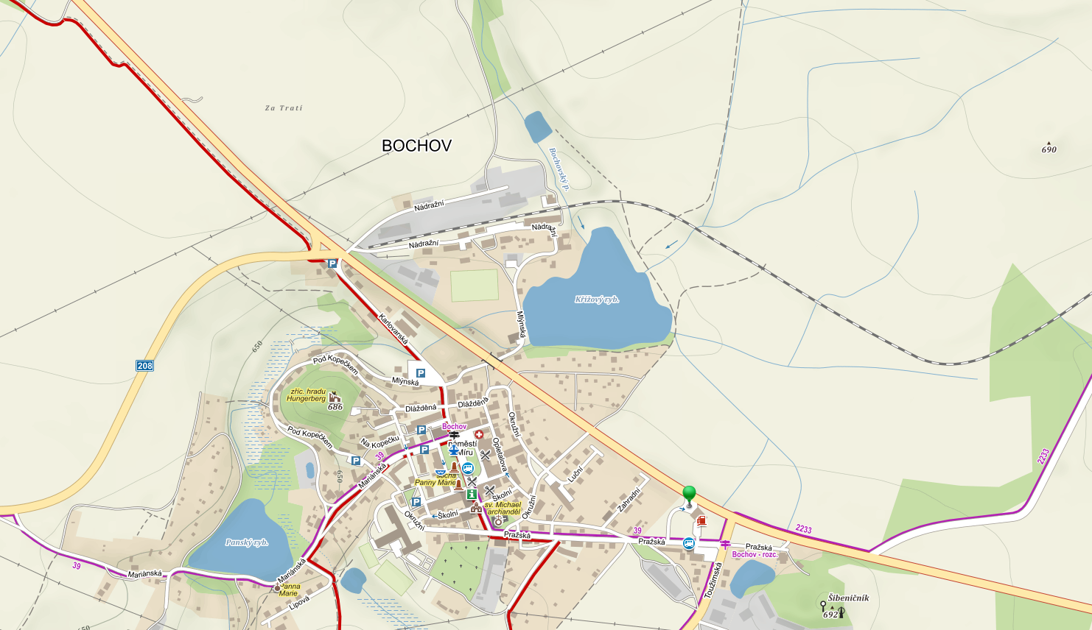

Kontaktní osoba: Michal VRBA 607 903 241, e-mail: michal.vrba@as-po.cz

Nejméně 2 pracovní dny před prohlídkou je třeba kontaktní osobě nahlásit seznam účastníků prohlídky s kontaktními údaji (číslo občanského průkazu, datum narození, typu a RZ vozu).